**Ismerkedés a CLI felülettel és a Switch-el**

Feladat:

1. Helyezz fel egy Switchet és két darab PC-t a munkaterületre
2. Adj Display nevet a Switchnek a Config fülön keresztül, a név legyen: **BUDA-SW**
3. Adj nevet a PC-knek a Config fülön keresztül, a nevük legyen: **BUDA-PC1** és **BUDA-PC2**
4. Nézd meg a Switch futó konfigurációját!
5. Adj IP címet és alhálózati maszkot a PC-knek!
6. Pingelj a gépek között!

**ÁBRA:**

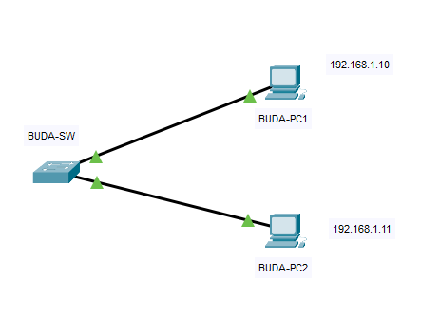

**MEGOLDÁS**

Névadás a Config fülön:

A Switch-re kattintva a Config fülön át tudod állítani a Display nevet:

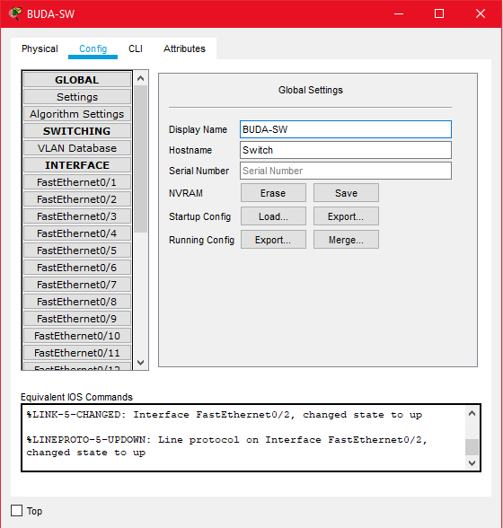

Ugyanígy a PC-knél is!

**Parancsok:**

**Futó konfiguráció parancsa:**

Switch# show running-config

**IP cím adása:**

PC-> Desktop fül- >IP Configuration

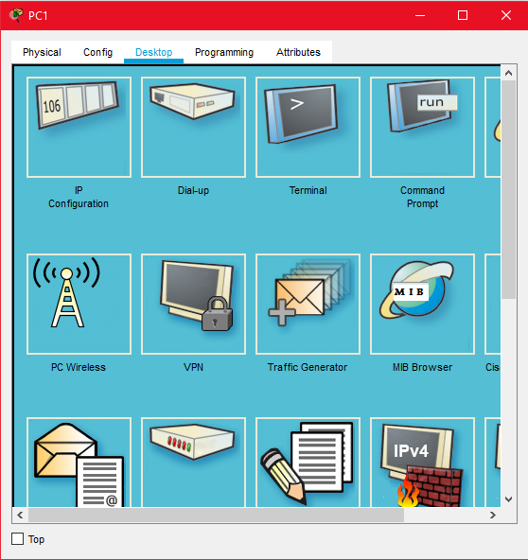 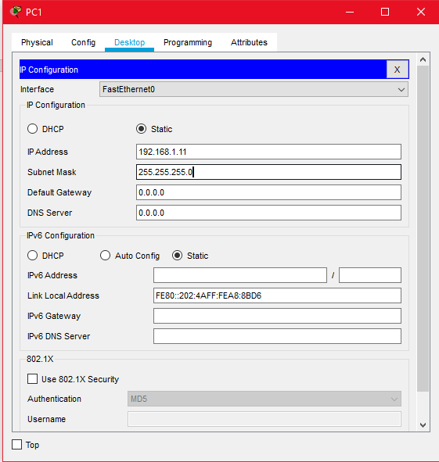

**Pingelés:**

PC->Desktop fül->Command Promt

parancs: (ha a PC2-ben vagyunk)

ping 192.168.1.10

